“Σύστημα Τροφοδοσίας Φαρμακείων - ΣΤΦ”

Έγγραφο Περιγραφής Απαιτήσεων Λογισμικού

Ιστορικό

ΟΜΑΔΑ ΑΝΑΠΤΥΞΗΣ

- Λορέντζος Δημήτριος-Σωτήριος — ΑΕΜ:421 (μετ.) — dimilore@gmail.com
- Μπακρατσάς Μάριος — ΑΕΜ:426 (μετ.) — mmpakrat@gmail.com
Ημερομηνία | Έκδοση | Περιγραφή | Συγγραφέας
9/11/2013 | 1.0 | σύνταξη εγγράφου | Ομάδα Ανάπτυξης

- Ψαθά Άννα — ΑΕΜ: 415 (μετ.) — anpsath@gmail.com
- Καλφούvτζος Δημήτριος — ΑΕΜ:485 (προπ.) — dikalfou2@gmail.com
- Χατζηκωτούλας Σπυρίδων — ΑΕΜ:300 (προπ.) — sphatzik@gmail.com
- Βλάχος Ξάνθος — ΑΕΜ:1072 (προπ.) — xanthosvlachos@gmail.com

Πίνακας Περιεχομένων
1. Εισαγωγή 3
1.1 Σκοπός 3
1.2 Γενική Άποψη 3
1.3 Ορισμοί, Ακρωνύμια και Συντομογραφίες 4
1.4 Αναφορές 4
1.5 Επισκόπηση 4

2. Γενική Περιγραφή 6
2.1 Προοπτική του Προϊόντος 6
2.2 Λειτουργίες του Προϊόντος 6
2.3 Χαρακτηριστικά Χρηστών 7
2.4 Περιορισμοί 8
2.5 Παραδοχές 8
2.6 Μοντέλο Διεργασίας 8

3. Ειδικές Απαιτήσεις 9
3.1 Λειτουργικές Απαιτήσεις 9
3.2 Μη Λειτουργικές Απαιτήσεις 23

4. Παραρτήματα 24
4.1 Παράρτημα Δραστηριοτήτων 24
4.2 Διαγράμματα Ακολουθίας 35
4.3 Χρονοπρογραμαμτισμός (Διάγραμμα Gantt) 44
4.4 Πίνακας Ιχνηλασιμότητας 45

1. Εισαγωγή

1.1 Σκοπός
Ο σκοπός του παρόντος εγγράφου είναι ο προσδιορισμός όλων των απαιτήσεων του λογισμικού ΣΤΦ, το οποίο χρησιμοποιώντας ως κύριο χαρακτηριστικό την αλληλεπίδραση με το χρήστη θα παράγει έναν εύκολο, γρήγορο και λειτουργικό τρόπο τροφοδοσίας και διάθεσης φαρμάκων από μια κεντρική φαρμακαποθήκη σε φαρμακεία της περιοχής στην οποία δραστηριοποιείται. Το λογισμικό απευθύνεται αποκλειστικά και μόνο σε ιδιοκτήτες φαρμακείων και σε διαχειριστές φαρμακαποθηκών. Αυτό το έγγραφο ακολουθεί το πρότυπο ΙΕΕΕ για έγγραφα προδιαγραφής απαιτήσεων με κάποιες παραλλαγές.

1.2 Γενική Άποψη
Το λογισμικό που πρόκειται να παραχθεί, αποτελεί μια πλατφόρμα τροφοδοσίας φαρμάκων από μια κεντρική αποθήκη σε φαρμακεία της εμβέλειάς της. Ο ρόλος του είναι διττός. Από την πλευρά των φαρμακείων που χρησιμοποιούν το λογισμικό, θα τους δίνεται η δυνατότητα, μέσω μιας ηλεκτρονικής πλατφόρμας, να υποβάλουν παραγγελίες φαρμάκων, να ενημερώνονται για την εξέλιξη των παραγγελιών τους και να πληρώνουν ηλεκτρονικά την εκάστοτε παραγγελία. Από την άλλη πλευρά, οι διαχειριστές της φαρμακαποθήκης θα μπορούν να προσθέτουν, διαγράφουν, ενημερώνουν την βάση δεδομένων των φαρμάκων που διαθέτουν και έχουν σε απόθεμα, θα έχουν τον πλήρη έλεγχο των παραγγελειών - αποδοχή, εκτέλεση, ενημέρωση, τιμολόγηση, αποστολή φαρμάκων - και τέλος θα διαχειρίζονται μια βάση δεδομένων με όλους τους πελάτες του(δηλ. τα φαρμακεία). Αναφερόμενοι στο τελευταίο, συμπεριλαμβάνεται η εγγραφή και διαγραφή πελατών, προβολή του ιστορικού των παραγγελιών του κάθε πελάτη.
Το λογισμικό προβλέπεται να καλύπτει πλήρως ολόκληρη την διαδικασία προμήθειας φαρμάκων και διαχείρισης μια φαρμακαποθήκης και για να είναι αποτελεσματική η χρήση του συγκεκριμένου λογισμικού θα πρέπει ο χρήστης να αλληλεπιδρά επαρκώς με το μενού επιλογών του λογισμικού δηλαδή να χρησιμοποιεί σωστά το μενού με τις διάφορες επιλογές που του προσφέρει.
1.3 Ορισμοί, Ακρωνύμια και Συντομογραφίες

ΣΤΦ : Σύστημα Τροφοδοσίας Φαρμάκων
IEEE: Institute of Electrical and Electronics Engineers

1.4 Αναφορές

[1] “Βασικές Αρχές Τεχνολογίας Λογισμικού” , I. Sommerville, Εκδόσεις Κλειδάριθμος ΕΠΕ, 2009, Αθήνα
[2] http://www.ieee.org/index.html

1.5 Επισκόπηση
Το έγγραφο βασίζεται στο πρότυπο IEEE standards for software requirements specification.
Για να παραχθεί το έγγραφο χρησιμοποιήθηκαν οι επεξεργαστές κειμένου και οι δυνατότητές τους, Microsoft Office Word 2010 & Pages v5.0 (της σουίτας iWork). Χρησιμοποιήθηκε επίσης το πρόγραμμα ArgoUML & StarUML για τη σχεδίαση των απαιτούμενων διαγραμμάτων, όπως και το GanttProject για τη σχεδίαση του διαγράμματος χρονοπρογραμματισμού του Project.

Το έγγραφο περιγράφει τις λειτουργικές απαιτήσεις και τους περιορισμούς υπό τους
οποίους λειτουργεί το ΣΤΦ.

Συγκεκριμένα :

- Η ενότητα “Γενική Περιγραφή” περιέχει μια σύντομη και ακριβή περιγραφή των λειτουργιών και των περιορισμών του λογισμικού που πρόκειται να αναπτυχθεί. Αναλυτικότερα:
- Η υποενότητα “Προοπτική του Προϊόντος” αναφέρεται στην γενική λειτουργία του προϊόντoς και στην αυτονομία του
- Στην υποενότητα “Λειτουργίες Προϊόντος” καταγράφονται σύντομα οι βασικές λειτουργίες του λογισμικού προς ανάπτυξη.
- Η υποενότητα “Χαρακτηριστικά Χρηστών” αναλύει τα γενικά χαρακτηριστικά και τις βασικές γνώσεις που πρέπει να έχει ο τελικός χρήστης του υπό ανάπτυξη λογισμικού.
- Οι “Περιορισμοί” αναφέρονται στις απαιτήσεις υλικού και ασφαλείας κατά την λειτουργία του λογισμικού
- Στην υποενότητα “Παραδοχές” καταγράφονται παραδοχές που επηρεάζουν τις απαιτήσεις.

- Η ενότητα “Ειδικές Απαιτήσεις” παρέχει μια περιγραφή των λειτουργιών του λογισμικού και των λεπτομερειών που αφορούν ολόκληρη την διαδικασία παραγγελίας ενός φαρμάκου και διατήρησης αποθέματος από την πλευρά του διαχειριστή της φαρμακαποθήκης. Περιλαμβάνει όλες τις απαιτήσεις σε επαρκές επίπεδο λεπτομέρειας ώστε οι σχεδιαστές της ομάδας ανάπτυξης να μπορούν να παράγουν το σχέδιο του λογισμικού για να ικανοποιήσουν τις προαναγραφόμενες και προκαθορισμένες απαιτήσεις του. Επιπλέον, η λεπτομέρεια της περιγραφής επιτρέπει στους ελεγκτές να μπορούν να παράγουν περιπτώσεις ελέγχου ώστε να
ελέγξουν ότι το σύστημα ικανοποιεί κάθε προαπαίτηση που έχει τεθεί.
- Στην υποενότητα “Λειτουργικές Απαιτήσεις” παρατείθονται οι λειτουργικές απαιτήσεις σε μορφή περιπτώσεων χρήσης.
- Η υποενότητα “Μη λειτουργικές απαιτήσεις” περιλαμβάνει εκτενέστερη αναφορά στις μη λειτουργικές απαιτήσεις – περιορισμούς του λογισμικού ΣΤΦ, που πρόκειται να αναπτυχθεί.

2. Γενική Περιγραφή
2.1 Προοπτική του Προϊόντος
Το ΣΤΦ θα έχει ως προοπτική να διαχειρίζεται τις παραγγελίες των φαρμακοποιών-χρηστών και να τις εκτελεί ανάλογα με την διαθεσιμότητα των φαρμάκων που υπάρχουν στην φαρμακαποθήκη. Προβλέπεται να διαθέτει την δημιουργία, επεξεργασία και τελική εκτέλεση ενός αιτήματος παραγγελίας φαρμάκων, καθώς και έλεγχο της διαθεσιμότητας των προϊόντων και κατ’ επέκταση ανανέωση της βάσης δεδομένων με τα διαθέσιμα προϊόντα και ειδοποίηση με τα προϊόντα σε έλλειψη.
Το ΣΤΦ αποτελείται από:
- Λογισμικό διαχειριστή φαρμακαποθήκης (administrator software), που θα εκτελεί το κομμάτι λειτουργίας από την πλευρά της φαρμακαποθήκης. Το λογισμικό θα είναι φιλικό στον χρήστη, και θα εξυπηρετεί τα αιτήματα των παραγγελιών. Θα είναι το βασικό περιβάλλον της εφαρμογής.
- Λογισμικό χρήστη-φαρμακοποιού (user software application), που θα πραγματοποιείται η παραγγελία των φαρμάκων. Το λογισμικό θα είναι φιλικό στον χρήστη και θα παρέχει υποστήριξη στα αιτήματα των χρηστών.
- Βάση δεδομένων όπου θα καταγράφονται και θα ανανεώνονται τα φάρμακα, οι χρήστες, οι παραγγελίες και το ιστορικό των αγορών ανά χρήστη.
Το συγκεκριμένο σύστημα προσπελαύνεται από τους χρήστες μέσω διαδικτύου, με τη χρήση ενός browser και δεν απαιτείται η εγκατάσταση κάποιων επιπλέον προγραμμάτων. Για τη λειτουργία του λογισμικού, είναι απαραίτητη η εγκατάστασή του σε webserver που διατηρεί η φαρμακαποθήκη. Προβλέπεται, να εγκατασταθούν τα εξής: WAMP το οποίο περιέχει τον Apache Web Server και MYSQL.
2.2 Λειτουργίες του Προϊόντος
Το ΣΤΦ θα διαθέτει αρχικά μία οθόνη στην οποία ο χρήστης θα εισάγει τα προσωπικά του στοιχεία (username και password), ώστε να εισέλθει στο σύστημα για να ξεκινήσει μια παραγγελία. Οι χρήστες θα εγγράφονται μόνο από τον διαχειριστή του λογισμικού.
Από την πλευρά του χρήστη-φαρμακοποιού, οι λειτουργίες του λογισμικού που του παρέχονται είναι:
- Παραγγελία φαρμάκων μέσω αναζήτησης από λίστα διαθέσιμων φαρμάκων.
- Προβολή ιστορικού παραγγελιών ανά χρήστη.
- Συνοπτική περιγραφή κάθε φαρμάκου.
- Έκδοση έκπτωσης βάσει προγενέστερων συναλλαγών.
- Πληρωμή τιμολογίων είτε με e-payment είτε με αντικαταβολή.
- Κατηγοριοποίηση φαρμάκων βάσει ονόματος και δραστικής ουσίας.

Από την πλευρά του διαχειριστή της αποθήκης, οι λειτουργίες του λογισμικού που του παρέχονται είναι:
- Διαχείριση των παραγγελιών, εκτέλεση παραγγελίας όταν είναι σε διαθεσιμότητα τα φάρμακα και όταν είναι σε έλλειψη εμφάνιση αντίστοιχου μηνύματος.
- Διαχείριση των χρηστών. Δηλαδή την εισαγωγή , προβολή, διαγραφή και επεξεργασία των χρηστών.
- Έλεγχος διαθεσιμότητας φαρμάκων με ειδοποίηση συστήματος όταν ένα φάρμακο εμφανίζει έλλειψη.
- Ενημέρωση της πορείας της παραγγελίας των χρηστών-φαρμακοποιών.
- Ανανέωση της βάσης δεδομένων με νέους χρήστες, νέα προϊόντα, και το απόθεμα φαρμάκων μετά από κάθε παραγγελία.
- Βαθμολόγηση (ranking) των χρηστών με βάση το ποσό των παραγγελιών, εκ του οποίου θα προκύπτει έκπτωση.
- Έκδοση τιμολογίου.

2.3 Χαρακτηριστικά Χρηστών
Ο χρήστης του ΣΤΦ δεν απαιτείται να γνωρίζει κάποια προγραμματιστική γλώσσα, αλλά πρέπει να κατέχει κάποιες βασικές γνώσεις πάνω στο χειρισμό του ηλεκτρονικού υπολογιστή και του συστήματος.
Όσον αφορά την γλώσσα του λογισμικού που χρησιμοποιείται, ο χρήστης πρέπει να
κατέχει βασικές γνώσεις της αγγλικής γλώσσας, πέραν της μητρικής του.
Ο χρήστης θα πρέπει να είναι σε θέση να έχει τις γνώσεις για το αποτέλεσμα που λαμβάνει από την επιλογή μιας λειτουργίας ώστε να την αξιοποιεί κατάλληλα.
Τέλος, δεν είναι όλοι οι χρήστες ίσοι απέναντι στο πρόγραμμα. Υπάρχουν δύο κατηγορίες χρηστών με διαφορετικά δικαιώματα πρόσβασης έκαστος:
- ο Διαχειριστής (φαρμακαποθήκη), και
- οι Πελάτες (φαρμακεία).
Οι χρήστες θα λαμβάνουν το προσωπικό τους όνομα χρήστη, καθώς και τον κωδικό πρόσβασης στο σύστημα μέσω του ηλεκτρονικού τους ταχυδρομείου από τον διαχειριστή του συστήματος.

2.4 Περιορισμοί
Για το ΣΤΦ δεν θα υπάρχουν περιορισμοί για το υλικό (hardware) του υπολογιστή, όπως η μνήμη, ο επεξεργαστής, το λειτουργικό σύστημα, η συχνότητα λειτουργίας και η υπολογιστική ισχύς.
Απαραίτητη προϋπόθεση για την παροχή του σε κάποιο χρήστη είναι η σύνδεση στο διαδίκτυο.
Ο κάθε χρήστης θα αναγνωρίζεται μέσω username και password. Το username και password θα παρέχονται στους χρήστες από τους διαχειριστές του λογισμικού. Το password θα είναι ένας εξαψήφιος τουλάχιστον αριθμός περιλαμβάνοντας τουλάχιστον ένα κεφαλαίο και ένα μικρό χαρακτήρα.

2.5 Παραδοχές
Το ΣΤΦ στην διανομή για οποιοδήποτε λειτουργικό σύστημα θα είναι μια διαδικτυακή εφαρμογή, επομένως για την εκτέλεσή της δεν απαιτείται καμία εγκατάσταση ή ύπαρξη πρόσθετου λογισμικού .
Το ΣΤΦ θα απαιτεί την εισαγωγή κάποιου κωδικού ή άλλου συνθηματικού για να λειτουργήσει για κάθε χρήστη και δεν απαιτείται κάποια εγκατάσταση στο χρήστη εφόσον είναι διαδικτυακή εφαρμογή.

2.6 Μοντέλο Διεργασίας
Το Μοντέλο Διεργασίας που πρόκειται να υιοθετηθεί στην κατασκευή του λογισμικού είναι η μέθοδος Agile (ευέλικτη μέθοδος), δίνοντας έμφαση στη συχνή επικοινωνία με τον πελάτη, με τακτικό παραδοτέο λογισμικό και με αλλαγές, όπου απαιτούνται, ώστε να συμβαδίζουν με τις απαιτήσεις του υπό κατασκευή λογισμικού.
Από την πλευρά της ομάδας ανάπτυξης θα υπάρχει συνεχής διαπροσωπική συζήτηση και συνεργασία για την ανταλλαγή πληροφοριών με δημιουργία συνεργαζόμενων ομάδων. Θα πρέπει να εξασφαλιστεί ένας σταθερός ρυθμός ανάπτυξης, ώστε να μη ξεφεύγει η ομάδα από τον χρονοπρογραμματισμό, σχεδιάζοντας αποτελεσματικά τους επόμενους στόχους και γράφοντας δυναμικό κώδικα αντί της γραπτής τεκμηρίωσης.
Πιο συγκεκριμένα, θα εφαρμοστεί η μέθοδος του ακραίου προγραμματισμού (xp – programming), όπου η ανάπτυξη του λογισμικού βασίζεται σε τέσσερις αξίες:
- στην απλότητα του σχεδιασμού που πιθανόν θα δουλέψει,
- στην επικοινωνία για την κατανόηση των προβλημάτων του λογισμικού,
- στην ανατροφοδότηση με ανάπτυξη σε μικρές εκδόσεις
- και στην τόλμη για αλλαγές της διαδικασίας ανάπτυξης ή της σχεδίασης κώδικα.

Η μέθοδος αυτή οφείλει την αποτελεσματικότητά της στη στενή συνεργασία της ομάδας με συχνή ανατροφοδότηση που επιτρέπει την αξιολόγηση της προόδου τους και την προσαρμογή των πρακτικών στις εκάστοτε ανάγκες. Σημαντικό κομμάτι της ανάπτυξης του προγράμματος θα είναι ο προγραμματισμός ανά ζεύγη, με τα δύο άτομα να μοιράζονται έναν υπολογιστή και αλληλοβοηθιούνται στη συγγραφή του κώδικα.

3. Ειδικές Απαιτήσεις

Στις ενότητες που ακολουθούν θα αναλυθούν οι περιπτώσεις χρήσης του συστήματος.

3.1 Λειτουργικές απαιτήσεις

«ΑΠΟ ΤΗΝ ΠΛΕΥΡΑ ΤΟΥ ΧΡΗΣΤΗ-ΦΑΡΜΑΚΟΠΟΙΟΥ»

UCU 01: Είσοδος Χρήστη

Κύριο σενάριο
- Ο χρήστης εισέρχεται στο σύστημα.
- Του ζητείται να κάνει login εισάγοντας το username και το password.
- Εάν τα στοιχεία είναι σωστά εισέρχεται στον λογαριασμό του στην αρχική σελίδα όπου μπορεί να αναζητήσει κάποιο προϊόν με το όνομα του ή με βάση κατηγορία φαρμάκων.
i.Σε περίπτωση που βρεθούν αποτελέσματα ,εμφανίζονται πληροφορίες για το συγκεκριμένο φάρμακο.
ii.Εάν δε βρεθούν αποτελέσματα εμφανίζεται κατάλληλο μήνυμα.
Εναλλακτικό σενάριο
- Ο χρήστης κάνει λάθος στην συμπλήρωση κάποιου/ων πεδίων της φόρμας .
i. Εμφανίζεται αντίστοιχο μήνυμα λάθους.
ii. Προτρέπει τον χρήστη να εισάγει τα στοιχεία του εκ νέου.

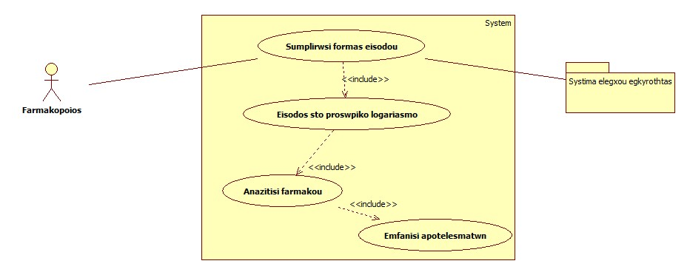

UCU 02: Αρχική σελίδα χρήστη

Κύριο σενάριο
- Ο χρήστης εισέρχεται στο σύστημα ενώ έχει κάνει login.
- Ο χρήστης έχει τη δυνατότητα να επιλέξει ανάμεσα από τις εξής επιλογές:
  - Νέα παραγγελία.
  - Παραγγελίες σε αναμονή / Ιστορικό παραγγελιών.
  - Προσωπικές πληροφορίες χρήστη / ranking.
  - Βοήθεια.
- Ο χρήστης επιλέγοντας μία από εκ των παραπάνω επιλογών η ιστοσελίδα τον ανακατευθύνει στην ανάλογη σελίδα.
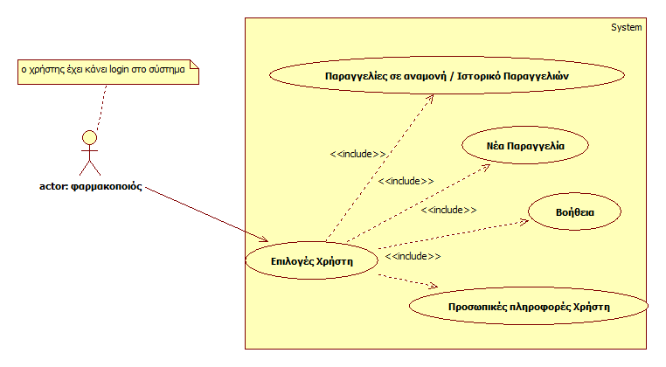
UCU 03: Προσωπικές πληροφορίες χρήστη
- Ο χρήστης έχει τη δυνατότητα να επιλέξει ανάμεσα από τις εξής επιλογές:
  - Αλλαγή προσωπικού κωδικού.
  - Πληροφορίες χρήστη.
- Ο χρήστης επιλέγοντας μία από τις παραπάνω επιλογές ανακατευθύνεται στην ανάλογη σελίδα.
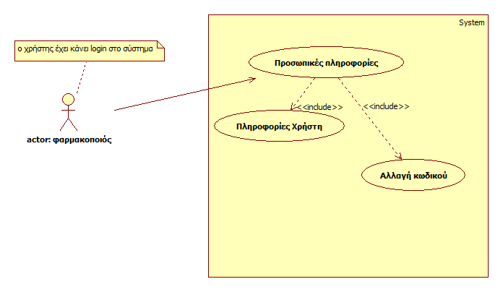

UCU 04: Αλλαγή προσωπικού κωδικού

Κύριο σενάριο
- Η σελίδα δίνει την δυνατότητα στον χρήστη να αλλάξει τον κωδικό του εισάγοντας τον παλιό κωδικό του αλλά και το νέο κωδικό 2 φορές για επιβεβαίωση.
- Εάν ο χρήστης εισάγει σωστά τα παραπάνω στοιχεία του εμφανίζεται μήνυμα ότι επιτυχώς έχει αλλαχτεί ο κωδικός του.
Εναλλακτικό σενάριο
- Ο χρήστης κάνει λάθος σε ένα από τα παραπάνω πεδία και τον προτρέπει να τα εισάγει εκ νέου.
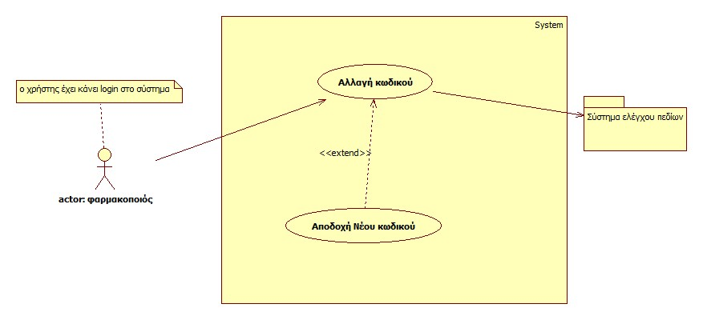

UCU 05: Πληροφορίες χρήστη

Κύριο σενάριο
- Ο χρήστης έχει τη δυνατότητα επισκόπησης των προσωπικών του στοιχείων τα οποία θα είναι τα παρακάτω:
- Όνομα
- Επώνυμο
- Email
- Επωνυμία Φαρμακείου
- Οδός
- Τ.Κ
- Πόλη
- Τηλέφωνο
- Α.Φ.Μ

- Θα έχει την δυνατότητα να αλλάξει όποιο από τα παραπάνω στοιχεία επιθυμεί.
- Θα εισάγει τα καινούργια στοιχεία , επιβεβαιώνοντας τα.
- Εάν τα στοιχεία είναι σωστά θα ενημερώνεται με ένα μήνυμα ότι τα στοιχεία του έχουν καταχωρηθεί επιτυχώς.
- Θα μπορεί ενημερωθεί για το ποσοστό έκπτωσης που έχει από την αποθήκη φαρμάκων βάση των παραγγελιών που έχει κάνει (ranking).
Εναλλακτικό σενάριο
- Εάν ο χρήστης έχει παραλείψει να εισάγει πληροφορίες σε ένα ή περισσότερα από τα παραπάνω πεδία ή δεν είναι αποδεκτό το νέο στοιχείο το οποίο έχει εισάγει θα τον ενημερώνει με ένα μήνυμα λάθους και θα τον προτρέπει να τα εισάγει εκ νέου.
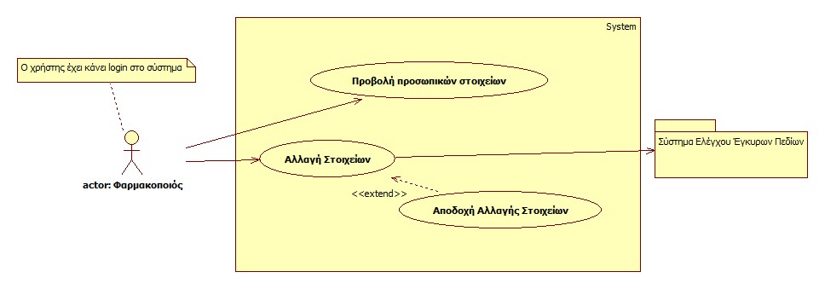

UCU 06: Παραγγελίες σε αναμονή / Ιστορικό παραγγελιών

Κύριο σενάριο
- Ο χρήστης θα έχει την δυνατότητα επισκόπησης των παραγγελιών που έχει κάνει και βρίσκονται στο στάδιο της επεξεργασίας.
- Θα έχει τη δυνατότητα να δει το ιστορικό των παραγγελιών που έχει κάνει μέχρι εκείνη την χρονική στιγμή.
- Θα του δίνεται η δυνατότητα να διαγράψει το ιστορικό αφού πρώτα εισάγει τον προσωπικό του κωδικό.
- Εάν ο χρήστης εισάγει τον κωδικό σωστά τον ενημερώνει ότι έχει διαγράψει το ιστορικό του ανανεώνοντας την σελίδα του ιστορικού.
Εναλλακτικό σενάριο
- Εάν ο χρήστης εισάγει τον κωδικό λανθασμένα του βγάζει μήνυμα και τον ενημερώνει ότι ο κωδικός δεν είναι σωστός και τον προτρέπει να τον εισάγει εκ νέου.

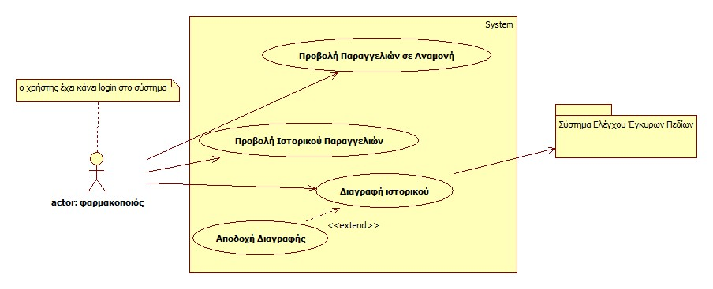

UCU 07: Βοήθεια για τον χρήστη
- Στη συγκεκριμένη σελίδα θα υπάρχει το mail της αποθήκης όπου ο χρήστης θα μπορεί να επικοινωνεί μαζί τους για προβλήματα σχετικά με τη χρήση της εφαρμογής.
- Θα περιέχεται πλήρης τρόπος χρήσης της ιστοσελίδας .
- Θα υπάρχει ενημέρωση για τον τρόπο πληρωμής.

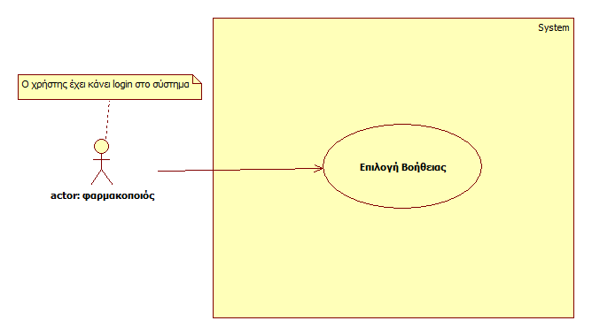

UCU 08: Νέα παραγγελία

Κύριο σενάριο
- Ο χρήστης θα έχει τη δυνατότητα να αναζητήσει ένα φάρμακο με το όνομά του ή με την δραστική ουσία που αυτό περιέχει.
  - Εάν το φάρμακο ή η δραστική ουσία βρίσκεται στην βάση δεδομένων θα του εμφανίζει το αποτέλεσμα της αναζήτησης.
  - Εάν η αναζήτηση δεν τελείωσε επιτυχώς θα τον ενημερώνει ότι δεν υπάρχει το φάρμακο στην αποθήκη φαρμάκων.
- Ο χρήστης θα μπορεί κατόπιν της αναζήτησης που έχει κάνει βάζοντας πάνω το ποντίκι στο αποτέλεσμα που του έχει επιστραφεί να δεί πληροφορίες για το φάρμακο.
- Ο χρήστης εάν επιλέξει ένα συγκεκριμένο φάρμακο θα εισάγει την ποσότητα που χρειάζεται.
  - Εάν η ποσότητα που έχει εισάγει υπερβαίνει τον αριθμό της διαθέσιμης ποσότητας στην αποθήκη θα του εμφανίζει μήνυμα ότι δεν μπορεί να ολοκληρώσει την συγκεκριμένη ενέργεια.
- Κατόπιν θα έχει την δυνατότητα να προσθέσει το προϊόν στο καλάθι και να συνεχίσει τις αγορές του.
- Εάν έχει τελειώσει τις αγορές του θα έχει την δυνατότητα επισκόπησης της τρέχουσας παραγγελίας και ολοκληρώνοντας τη να προβεί στην πληρωμή αυτής.
  - Ο χρήστης θα έχει την δυνατότητα να επιλέξει ανάμεσα σε δύο τρόπους πληρωμής είτε με αντικαταβολή είτε ηλεκτρονικά μέσω PayPal.
Εναλλακτικό σενάριο
- Ο χρήστης θα μπορεί να διαγράψει προϊόντα από την τρέχουσα παραγγελία πριν αυτή έχει ολοκληρωθεί όπως επίσης να αλλάξει και την ποσότητα αυτών.
- Στην περίπτωση που κάποιο από τα φάρμακα από τα οποία χρειάζεται δεν βρίσκονται στην αποθήκη ,μέσω της σελίδας θα έχει τη δυνατότητα να ζητήσει από την αποθήκη και να πάρει ενημέρωση εάν αυτό το φάρμακο μπορεί να γίνει διαθέσιμο ή εάν δεν διατίθεται καθόλου.
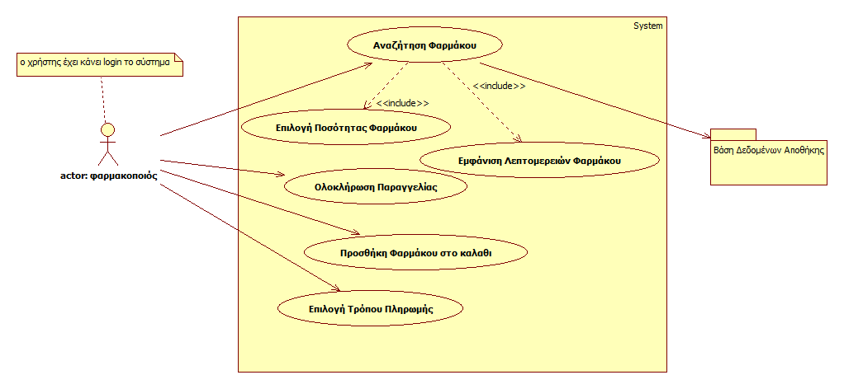

«ΑΠΟ ΤΗΝ ΠΛΕΥΡΑ ΤΟΥ ΔΙΑΧΕΙΡΙΣΤΗ-ΦΑΡΜΑΚΑΠΟΘΗΚΗ»

UCA 01: Είσοδος διαχειριστή

Κύριο σενάριο
- Ο διαχειριστής εφόσον συμπληρώσει τη φόρμα εισόδου εισάγοντας το όνομα χρήστη και το συνθηματικό στα αντίστοιχα πεδία της σελίδας εισάγεται στην αρχική σελίδα της αποθήκης φαρμάκων.
Εναλλακτικό σενάριο

- Ο διαχειριστής του συστήματος κάνει λάθος στο συνδυασμό όνομα χρήστη και στο συνθηματικό τότε θα εμφανίζεται σχετικό μήνυμα λάθους από το σύστημα.

- Ο χρήστης του συστήματος ξεχνάει το κωδικό πρόσβασης , τότε θα έχει τη δυνατότητα να συμπληρώσει σε νέα φόρμα το όνομα χρήστη και το e-mail του ώστε να του σταλεί νέος κωδικός πρόσβασης.

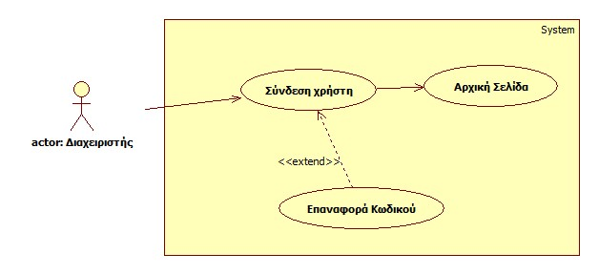

UCA 02: Αρχική σελίδα

Κύριο σενάριο
- Αφού ο διαχειριστής του συστήματος εισάγει σωστά τα στοιχεία του (username/password) τότε θα εισάγεται στην αρχική σελίδα της φαρμακαποθήκης η οποία θα περιλαμβάνει:

- Notification System σχετικά με την ποσότητα φαρμάκων που μειώνονται με βάση την ελάχιστη ποσότητα που θα ορίσουμε ή που υπάρχει έλλειψη.

- Επίσης το Notification System θα αφορά τις παραγγελίες που έχουν υποβληθεί επιτυχώς από τα φαρμακεία.

- Η αρχική σελίδα θα περιέχει το κεντρικό σύστημα για την εισαγωγή, προβολή , επεξεργασία & διαγραφή των πελατών , εισαγωγή, προβολή & επεξεργασία προϊόντων καθώς και τη συνολική διαχείριση των παραγγελιών.

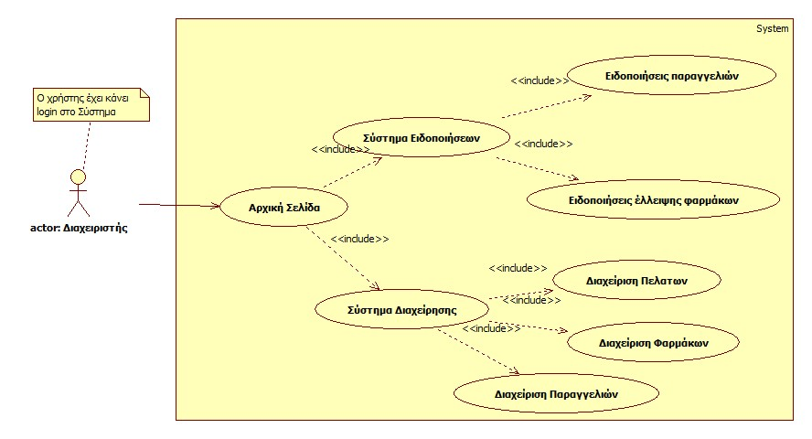

UCA 03: Προϊόντα

Κύριο σενάριο
- Για την εισαγωγή νέων προϊόντων θα εμφανίζεται σχετική φόρμα που θα περιλαμβάνει τα υποχρεωτικά πεδία:
- Όνομα προϊόντος
- Δραστική ουσία
- Συνολική ποσότητα
- Ελάχιστη ποσότητα
- Τιμή συμπεριλαμβανομένου Φ.Π.Α.
- Περιγραφή
- Εικόνα

Αφού συμπληρωθούν όλα τα παραπάνω εισάγεται το νέο προϊόν.

- Ο διαχειριστής επιλέγει να προβάλει και να επεξεργαστεί ένα προϊόν, τότε το σύστημα του ζητάει να αναζητήσει το προϊόν που θέλει να επεξεργαστεί με βάση:
- Όνομα προϊόντος
- Δραστική ουσία
Εάν η αναζήτηση είναι επιτυχής τότε εμφανίζεται το φάρμακο με συμπληρωμένα πεδία για επεξεργασία:
- Όνομα προϊόντος
- Δραστική ουσία
- Συνολική ποσότητα
- Ελάχιστη ποσότητα
- Τιμή συμπεριλαμβανομένου Φ.Π.Α.
- Περιγραφή
- Εικόνα
Αφού γίνουν οι επιθυμητές αλλαγές ο διαχειριστής υποβάλει τις αλλαγές που αφορούν το συγκεκριμένο προϊόν.
Εναλλακτικό σενάριο
- Ο διαχειριστής κατά την εισαγωγή νέου προϊόντος δε συμπληρώνει κάποιο από τα πεδία που αναφέραμε πιο πάνω, τότε θα εμφανίζεται μήνυμα λάθους και το προϊόν δε θα εισάγεται.

- Εάν ο χειριστής της φαρμακαποθήκης επιλέξει να προβάλει κάποιο από τα φάρμακα αλλά η αναζήτηση δε φέρνει κάποιο αποτέλεσμα τότε θα εμφανίζεται σχετικό μήνυμα.
- Κατά την επεξεργασία ενός φαρμάκου, εάν η τιμή κάποιου πεδίου μετά από επεξεργασία μείνει κενή και ο διαχειριστής προσπαθήσει να υποβάλει τις αλλαγές, το σύστημα θα εμφανίζει σφάλμα ενημέρωσης επειδή όλα τα πεδία είναι υποχρεωτικά.

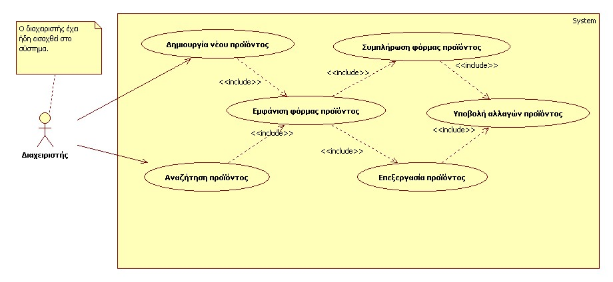

UCA 04: Χρήστες

Κύριο σενάριο
- Το σύστημα θα περιλαμβάνει την εισαγωγή νέων χρηστών στη φαρμακαποθήκη συμπληρώνοντας σχετική φόρμα που θα περιλαμβάνει τα παρακάτω υποχρεωτικά πεδία:
- Επώνυμο
- Όνομα
- Α.Φ.Μ.
- Όνομα χρήστη (username)
- e-mail
- Συνθηματικό (password)
- Επωνυμία φαρμακείου
- Τηλέφωνο
- Οδός
- Πόλη
- Τ.Κ.
Τότε ο νέος χρήστης θα έχει τη δυνατότητα να εισάγεται στο σύστημα και να υποβάλει παραγγελίες.
- Ο χειριστής της φαρμακαποθήκης θα μπορεί να προβάλει και να επεξεργάζεται τις πληροφορίες που αφορούν τον εκάστοτε χρήστη καθώς και να τον διαγράφει από το σύστημα αναζητώντας τον με βάση:
- username
- Επωνυμία φαρμακείου
- Α.Φ.Μ.
Αφού η αναζήτηση φέρει αποτέλεσμα τότε θα εμφανίζονται όλα τα παραπάνω πεδία που αναφέρθηκαν για την εισαγωγή χρήστη που ο διαχειριστής επιθυμεί να τροποποιήσει ή ακόμα και να διαγράψει το χρήστη.

Εναλλακτικό σενάριο

- Εάν ο χειριστής του συστήματος εισάγει νέο χρήστη αλλά δε συμπληρώσει κάποιο από τα υποχρεωτικά πεδία, τότε εμφανίζεται σφάλμα εισαγωγής .

- Αφού η αναζήτηση ενός πελάτη δεν είναι επιτυχής εμφανίζεται σφάλμα αναζήτησης πελάτη.
- Εάν ο χειριστής της φαρμακαποθήκης κάνει επιτυχή αναζήτηση για να ενημερώσει τα στοιχεία ενός χρήστη ,αφήσει κάποιο από τα πεδία κενά και προσπαθήσει να υποβάλει τις αλλαγές θα εμφανίζεται σφάλμα ενημέρωσης χρήστη.

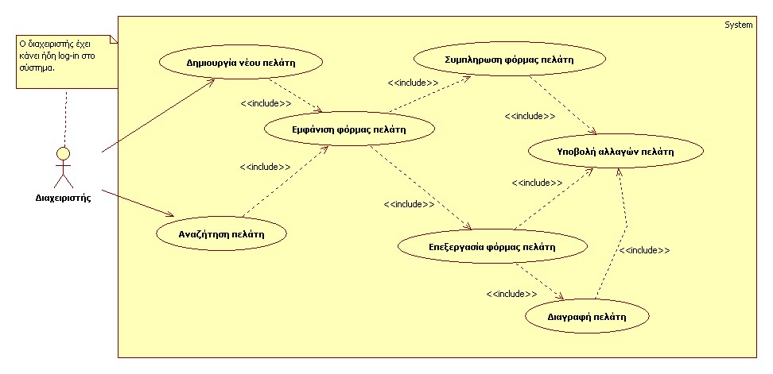

UCA 05: Παραγγελίες

Κύριο σενάριο
- Οι παραγγελίες αποτελούν το βασικό κορμό διαχείρισης που έχουν υποβληθεί από τους χρήστες. Ο χειριστής της αποθήκης θα έχει τη δυνατότητα να προβάλει τις παραγγελίες που εκκρεμούν προς εκτέλεση από το Notification System που εμφανίζεται στην αρχική σελίδα .

- Η εκτέλεση μιας παραγγελίας θα γίνεται βηματικά . Ο διαχειριστής θα ενημερώνει τον χρήστη για την εξέλιξη της παραγγελίας. Για να προχωρήσουμε σε επόμενο βήμα θα πρέπει να έχει ολοκληρωθεί το προηγούμενο. Τα βήματα που περιλαμβάνει είναι:
- Προβολή παραγγελίας χρήστη
- Έλεγχος διαθεσιμότητας προϊόντος
- Ενημέρωση συστήματος Ranking για τυχόν εκπτώσεις στην επόμενη παραγγελία.
- Έλεγχος τρόπου πληρωμών είτε με e-payment είτε κατά τη παράδοση
- Τιμολόγηση και εκτέλεση παραγγελίας
- Εσωτερική ενημέρωση αποθεμάτων μετά την εκτέλεση της παραγγελίας
- Ενημέρωση του νέου υπόλοιπου που χρωστάει ο πελάτης ή μέρος του υπολοίπου που εξοφλήθηκε.

- Αποθήκευση της ολοκληρωμένης παραγγελίας στο ιστορικό παραγγελιών του αντίστοιχου φαρμακείου.

Εναλλακτικό σενάριο

- Εάν δεν έχουν υποβληθεί παραγγελίες στο σύστημα φαρμακαποθήκης τότε θα εμφανίζεται σχετική ειδοποίηση από το Notification System.
- Το σύστημα δεν θα επιτρέπει στο χρήστη να παραγγείλει ποσότητα μεγαλύτερη από τη διαθέσιμη ενημερώνοντας τον σχετικά με τη διαθέσιμη ποσότητα των προϊόντων που τον ενδιαφέρουν.

- Στην ειδική περίπτωση που οι χρήστες παρήγγειλαν το ίδιο φάρμακο σε μεγάλη ποσότητα επειδή ήταν διαθέσιμο αλλά με τη σταδιακή εκτέλεση αυτών των παραγγελιών το απόθεμα τέλειωσε , ο διαχειριστής θα ενημερώνει τους χρήστες ότι αυτό το προϊόν που παρήγγειλαν αναμένεται.
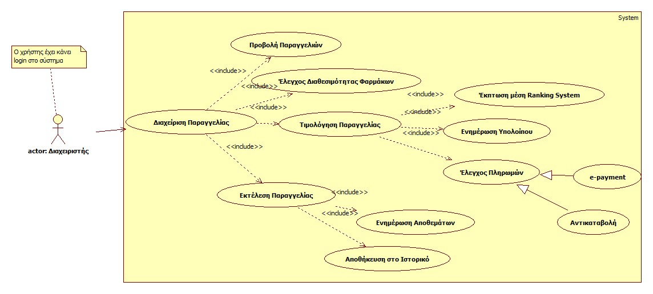

3.2 Μη λειτουργικές απαιτήσεις

- Απαιτήσεις προϊόντος
Η διασύνδεση τόσο του χρήστη όσο και του διαχειριστή θα πρέπει να υλοποιηθεί με απλή HTML χωρίς πλαίσια και μικροεφαρμογές Java.
- Απαιτήσεις απόδοσης
Το σύστημα της αποθήκης φαρμάκων θα είναι μια web-based εφαρμογή με βάση δεδομένων κι έτσι δεν απαιτεί πολλούς πόρους από το σύστημα μας.
- Απαιτήσεις αξιοπιστίας
Οι αστοχίες του συστήματος θα προλαμβάνονται μέσα από μία σειρά ελέγχων για την ομαλή λειτουργία του.
- Εταιρική απαίτηση
Τα έγγραφα για τη διαδικασία ανάπτυξης απαιτήσεων αλλά και τα παραδοτέα ακολούθησαν το πρότυπο IEEE 830.
- Απαιτήσεις υλοποίησης
Το συνολικό σύστημα που θα περιλαμβάνει και το χρήστη θα πρέπει να υλοποιηθεί με απλή HTML , CSS , PHP , JavaScript και MySQL.
- Απαιτήσεις παράδοσης
Ο συνολικός χρονοπρογραμματισμός του έργου φαίνεται αναλυτικά μαζί με τις εξαρτήσεις και τα milestones και deliverables στο παράρτημα

- Απαιτήσεις ασφάλειας
Προκειμένου να διασφαλιστούν τα δεδομένα και οι πληροφορίες του συστήματος θα γίνει διαχωρισμός των δικαιωμάτων μεταξύ χρήστη και διαχειριστή.
- Απαιτήσεις προστασίας
Για την αύξηση της προστασίας κατά τη χρήση του συστήματος μέσω του διαδικτύου καλό θα είναι να υπάρχει εγκατεστημένο πρόγραμμα προστασίας από κακόβουλο λογισμικό.
- Απαιτήσεις αναφορικά με τη συντηρησιμότητα του λογισμικού
Ο διαχειριστής του συστήματος προκειμένου να διασφαλίσει τα δεδομένα των πελατών θα πρέπει να λάβει backup της βάσης δεδομένων που περιέχονται.
- Απαιτήσεις ποιότητας λογισμικού
Στο σύστημα θα πρέπει να εξασφαλιστούν οι απαιτήσεις αξιοπιστίας για να εξακριβωθεί πως όλα λειτουργούν ομαλά.

4. Παράρτημα

4.1 Διαγράμματα Δραστηριοτήτων

«ΑΠΟ ΤΗΝ ΠΛΕΥΡΑ ΤΟΥ ΧΡΗΣΤΗ-ΦΑΡΜΑΚΟΠΟΙΟΥ»

Είσοδος Χρήστη
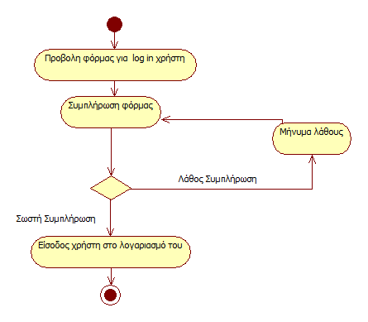
Αρχική σελίδα χρήστη
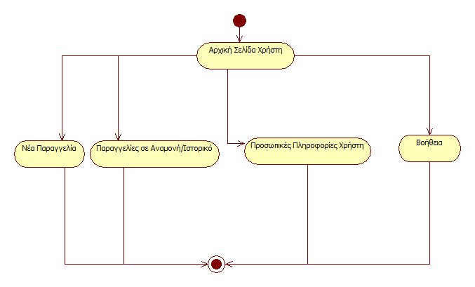

Προσωπικές πληροφορίες χρήστη
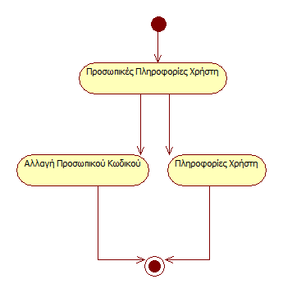

Αλλαγή προσωπικού κωδικού
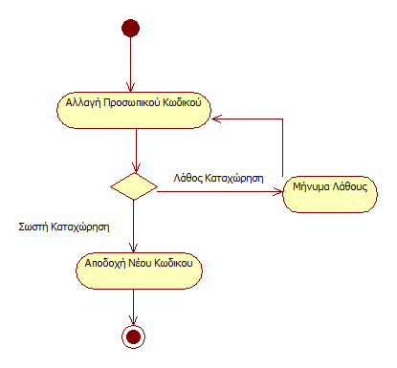

Πληροφορίες χρήστη
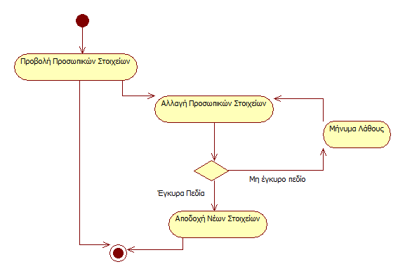

Παραγγελίες σε αναμονή / Ιστορικό παραγγελιών
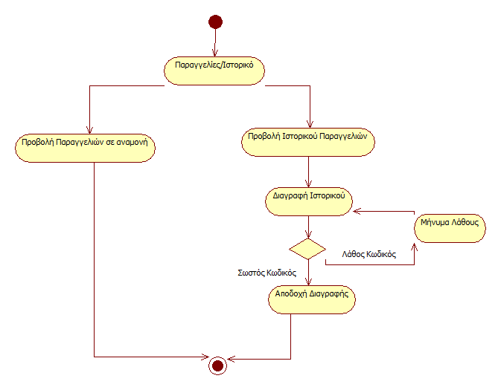

Βοήθεια για τον χρήστη
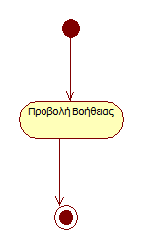

Νέα παραγγελία
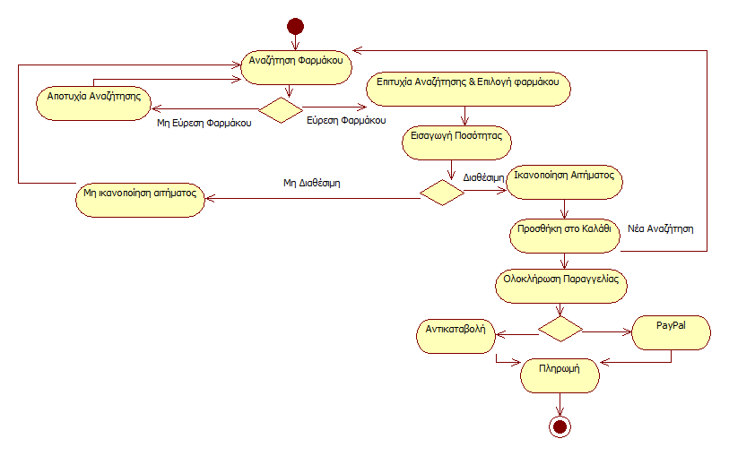

«ΑΠΟ ΤΗΝ ΠΛΕΥΡΑ ΤΟΥ ΔΙΑΧΕΙΡΙΣΤΗ-ΦΑΡΜΑΚΑΠΟΘΗΚΗ»

Είσοδος Διαχειριστή
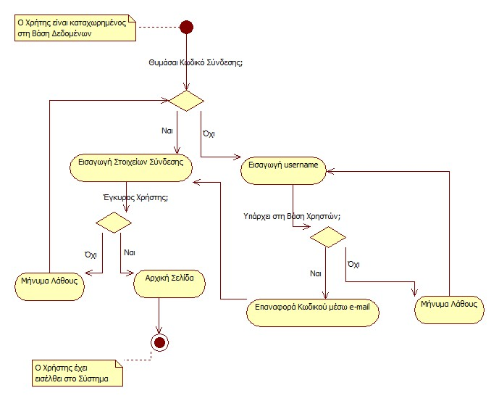

Αρχική σελίδα
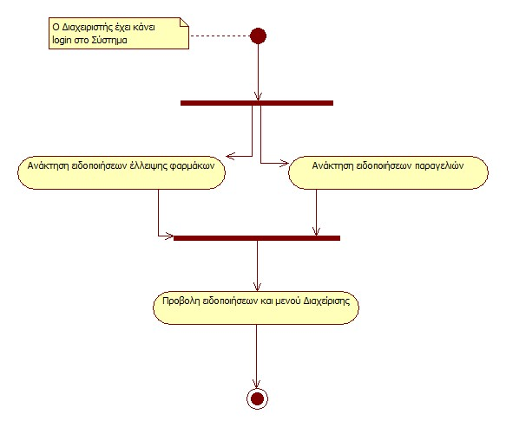

Προϊόντα

Εισαγωγή προϊόντος
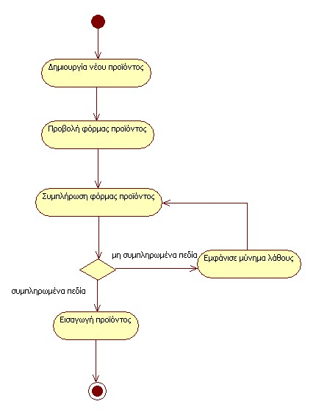

Επεξεργασία προϊόντος
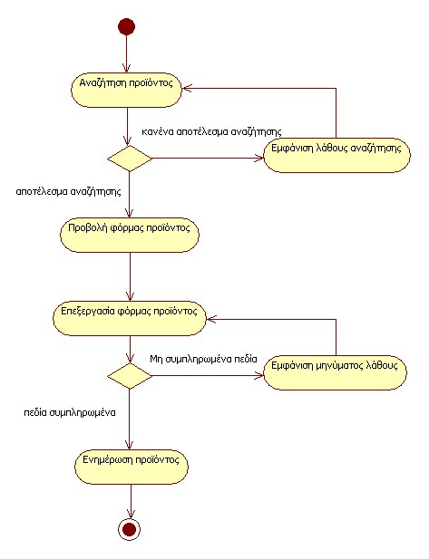

Χρήστες

Εισαγωγή χρήστη
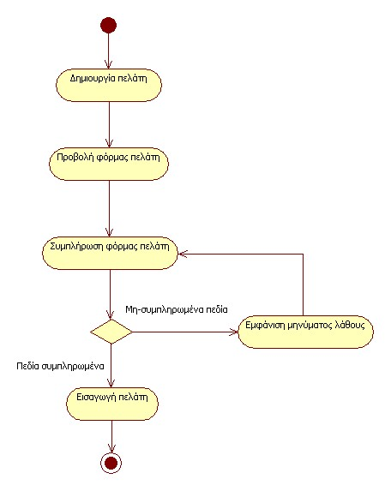

Επεξεργασία ή διαγραφή χρήστη
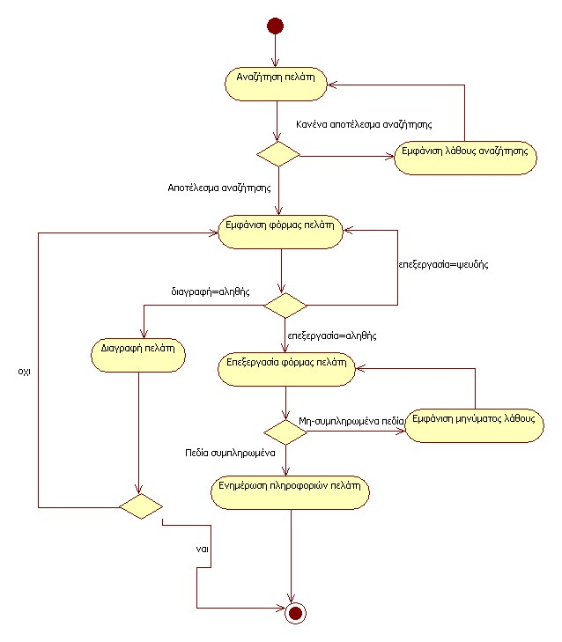

Παραγγελίες
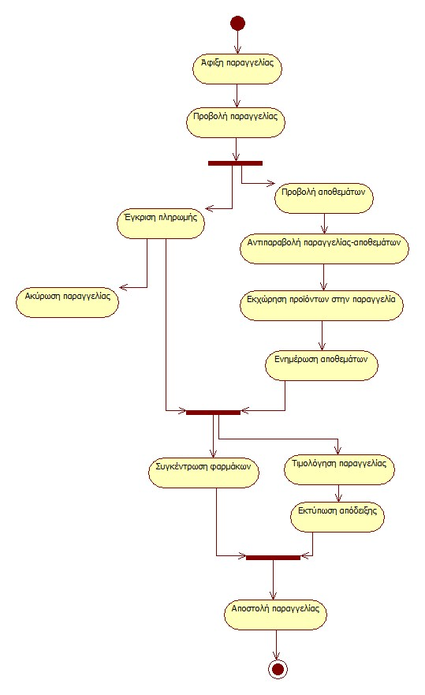

4.2 Διαγράμματα Ακολουθίας
«ΑΠΟ ΤΗΝ ΠΛΕΥΡΑ ΤΟΥ ΧΡΗΣΤΗ-ΦΑΡΜΑΚΟΠΟΙΟΥ»

Είσοδος Χρήστη
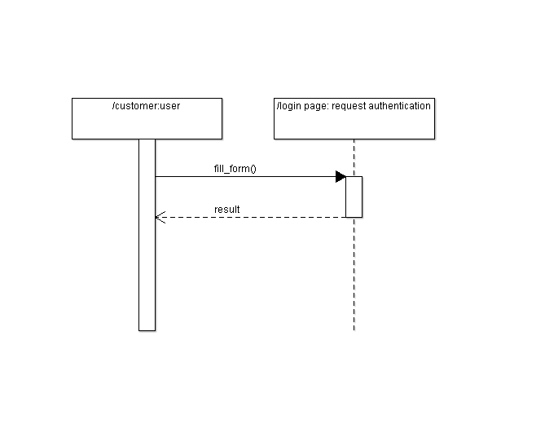
Αρχική σελίδα χρήστη & Προσωπικές πληροφορίες χρήστη

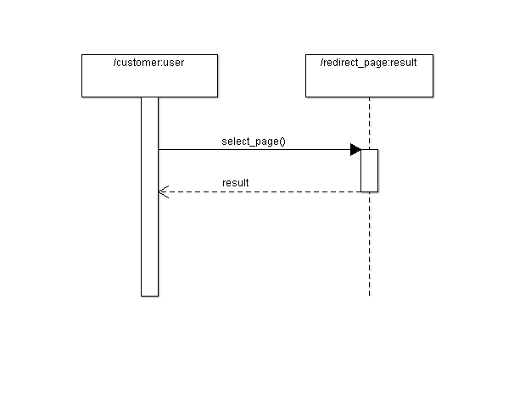

Αλλαγή προσωπικού κωδικού
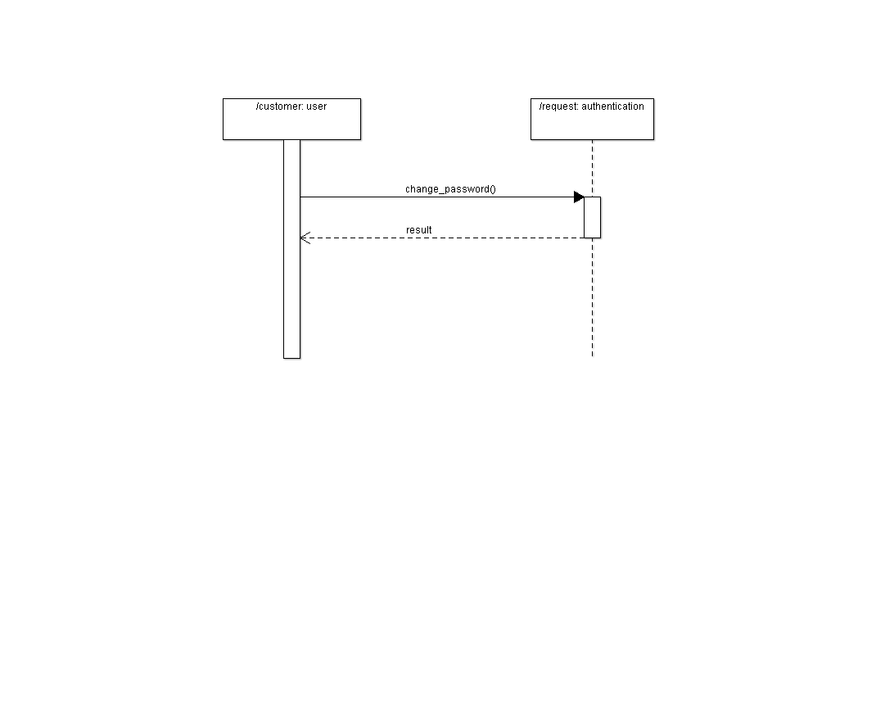

Πληροφορίες χρήστη
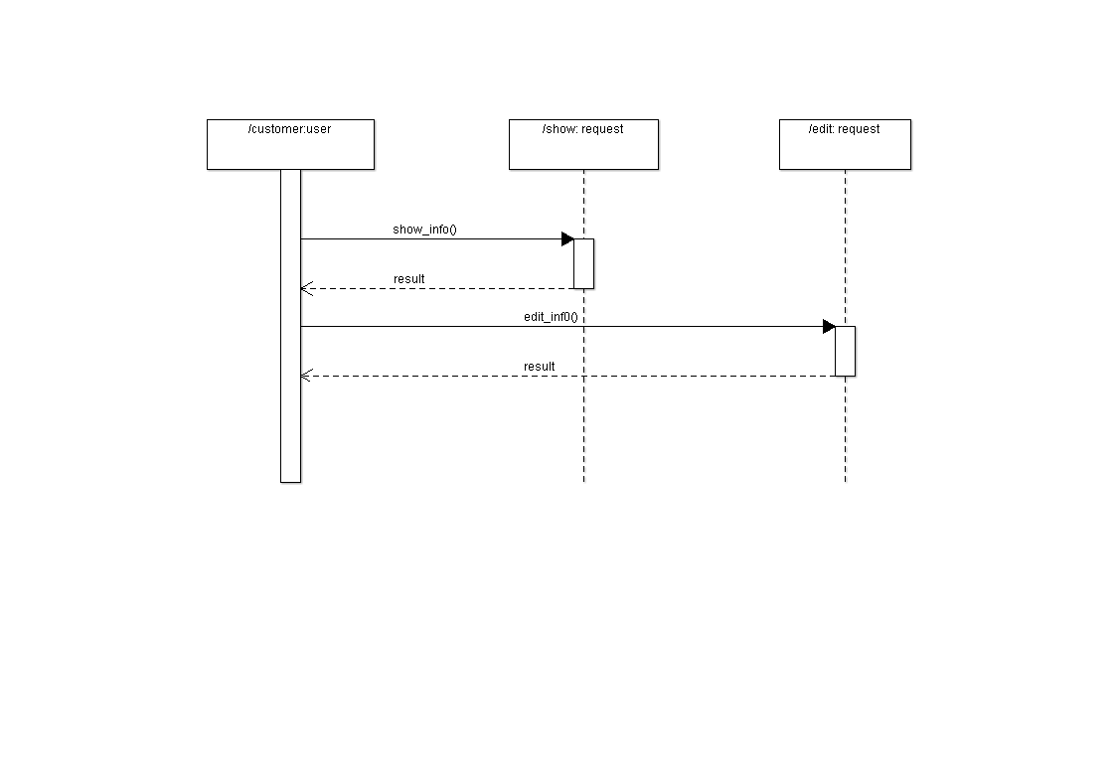

Παραγγελίες σε αναμονή / Ιστορικό παραγγελιών
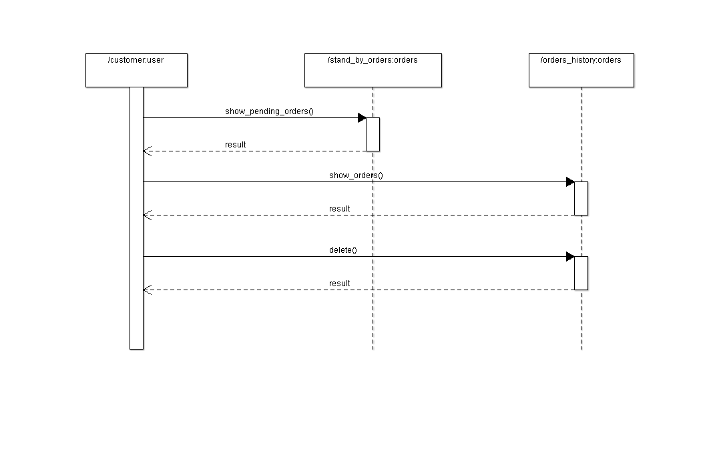

Βοήθεια για τον χρήστη
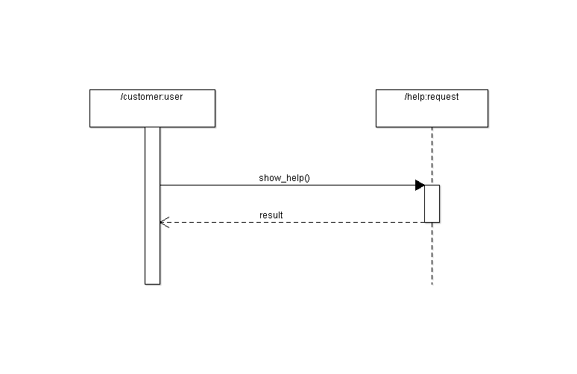

Νέα παραγγελία
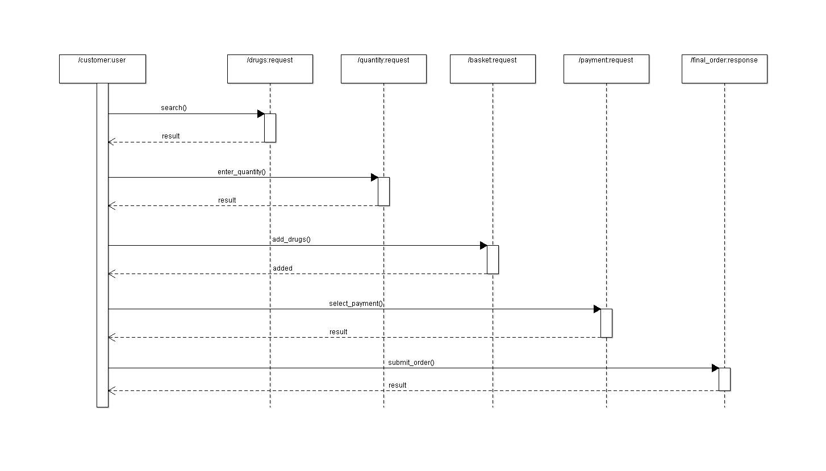

«ΑΠΟ ΤΗΝ ΠΛΕΥΡΑ ΤΟΥ ΔΙΑΧΕΙΡΙΣΤΗ-ΦΑΡΜΑΚΑΠΟΘΗΚΗ»

Είσοδος διαχειριστή
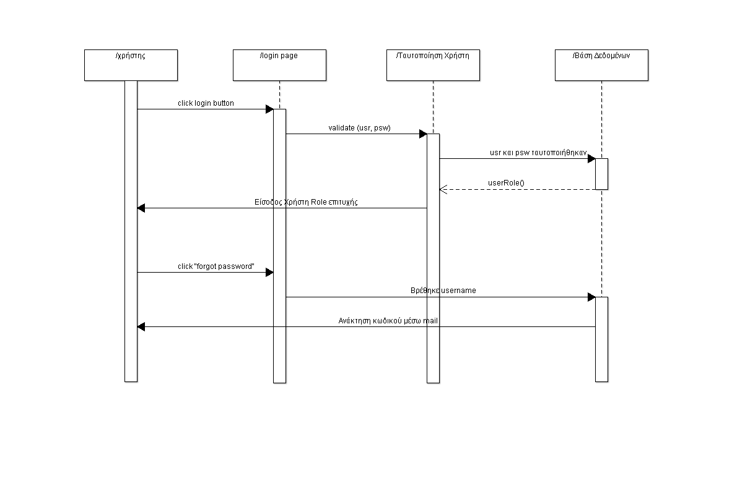

Αρχική Σελίδα
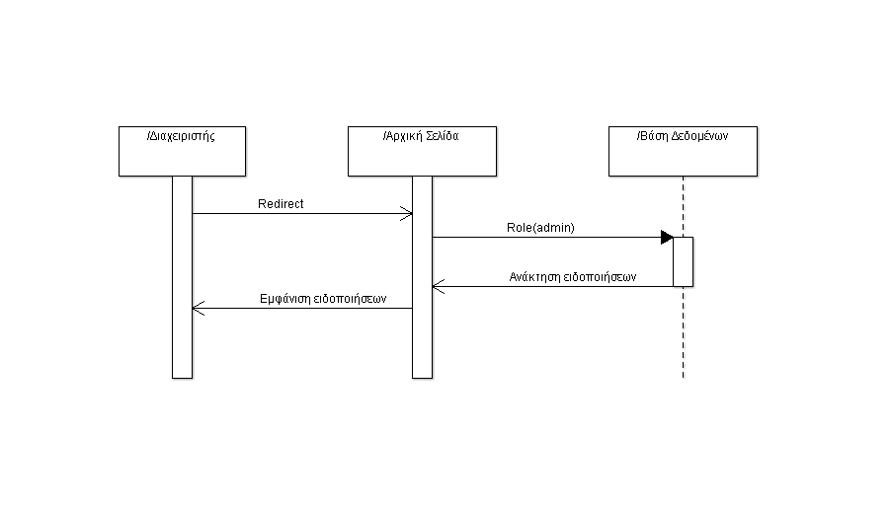

Προϊόντα
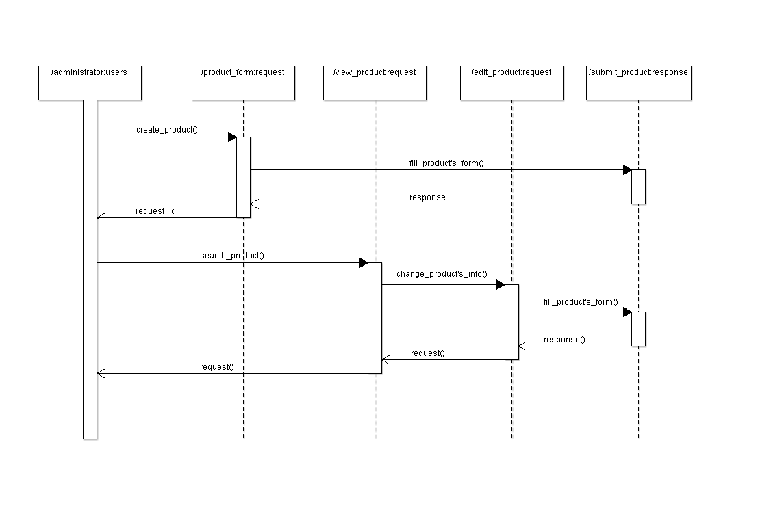

Χρήστες
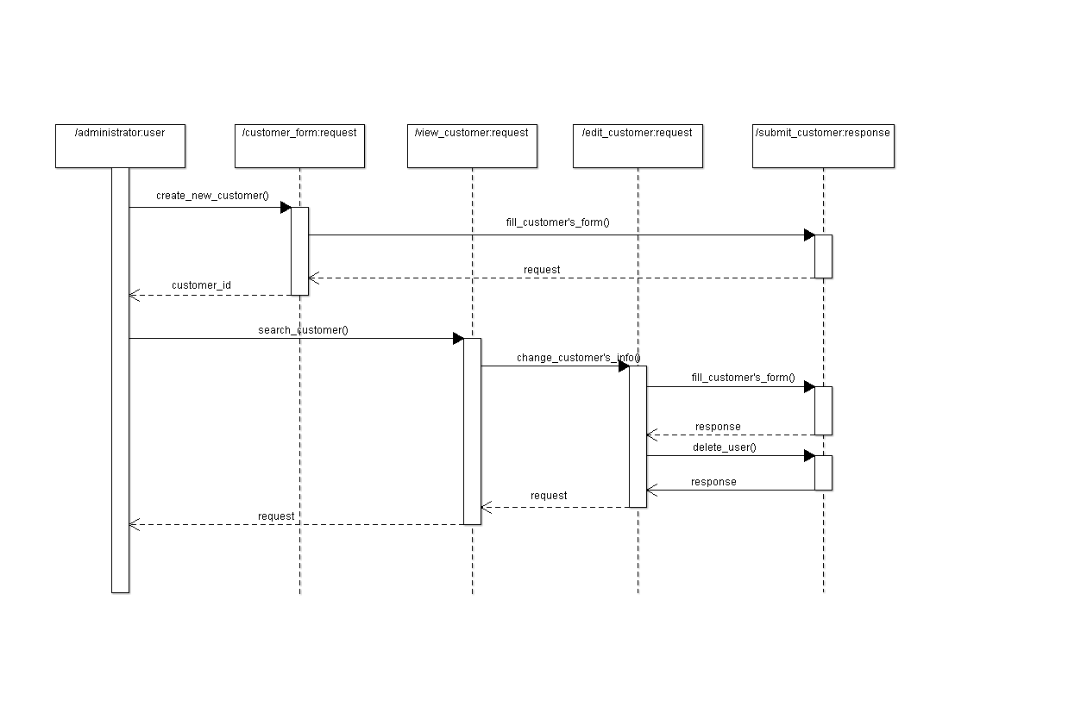

Παραγγελίες
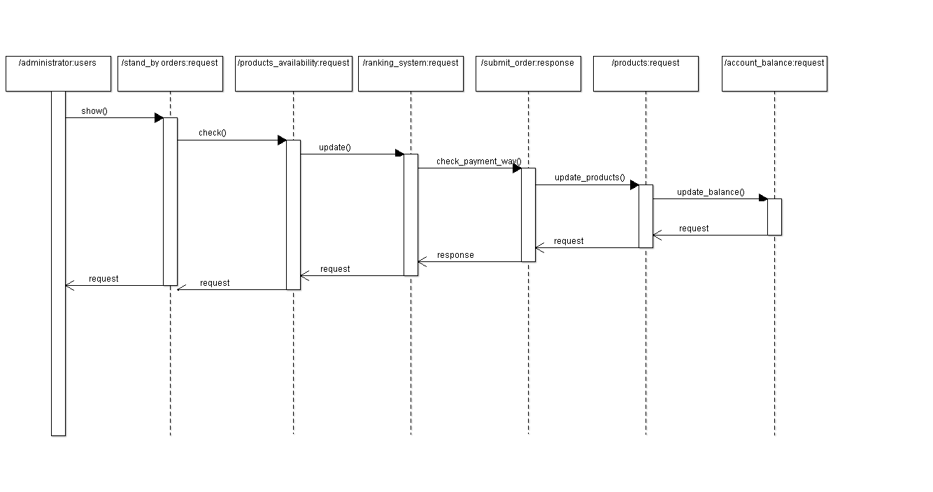

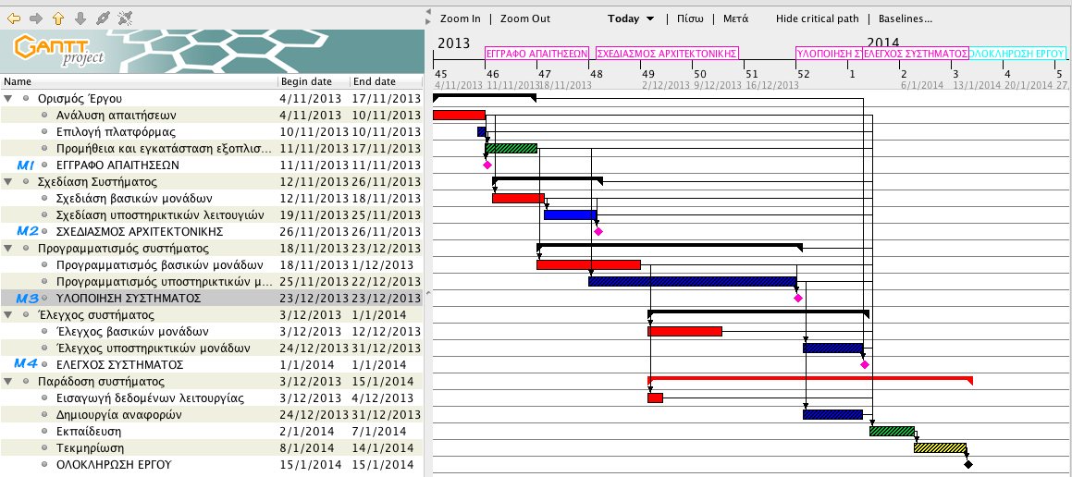
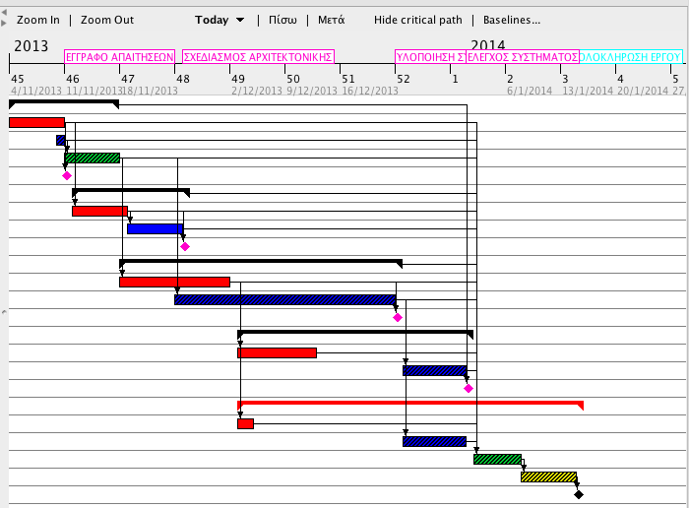
  - Χρονοπρογραμματισμός (Διάγραμμα Gantt)
  - Πίνακας Ιχνηλασιμότητας
# | Απαίτηση Χρήστη - Όνομα | Περιγραφή | Λεπτομέρειες/Περιορισμοί | Κατηγορία | Σχετιζόμενες προδιαγραφές (#) | Πηγή | Σχετιζόμενες περιπτώσεις χρήσης (#) | Σημείο ορισμού
F1 | Διαχείριση παραγγελιών |  | Ν/Α | Ε | F3,F4,F5,F6F8,F9, F10, F11 | Γενική Περιγραφή Έργου | UCA05 | Σελ. 7
F2 | Διαχείριση χρηστών |  | Εισαγωγή υποχρεωτικών πεδίων για εισαγωγή χρήστη | Ε | F1 | Γενική Περιγραφή Έργου | UCA04,UCA01, UCU01, UCU03, UCU04, UCU05 | Σελ. 7
F3 | Έλεγχος διαθεσιμότητας προϊόντων |  | a. Σύστημα ειδοποίησης όταν μειώνεται η διαθεσιμότητα φαρμάκου b. Αποτροπή χρήστη από παραγγελία ποσότητας>διαθέσιμη | Ε | F4 | Γενική Περιγραφή Έργου | UCA03,UCA05 | Σελ. 7
F4 | Ενημέρωση φαρμακείων με τη διαθεσιμότητα προϊόντων |  | Διαθέσιμη ποσότητα>=ποσότητα παραγγελίας | Ε | F3 | Γενική Περιγραφή Έργου | UCA03,UCA04 | Σελ. 7
F5 | Εκτέλεση ή μη παραγγελίας |  | Διαθέσιμη ποσότητα=Ποσότητα παραγγελίας | Ε | F3,F4 | Γενική Περιγραφή Έργου | UCA05, UCU06, UCU08 | Σελ. 7
F6 | Ενημέρωση βάσης δεδομένων |  | Ενημέρωση αποθέματος όταν η παραγγελία θα εκτελεστεί | Ε | F5 | Γενική Περιγραφή Έργου | UCA05, UCA03, UCA04, UCU05, UCU03,UCU04 | Σελ. 7
F7 | Ιστορικό παραγγελιών |  | N/A | Ε | F5,F1,F2 | Γενική Περιγραφή Έργου | UCA05, UCU06, UCU05 | Σελ.6, 7
F8 | Εκπτωση βάσει προήγουμενων συναλλαγών |  | Ν/Α | Ε | F6,F1,F2 | Γενική Περιγραφή Έργου | UCA05, UCU05 | Σελ. 6,7
F9 | Έκδοση τιμολογίου |  | Ν/Α | Ε | F1,F8 | Γενική Περιγραφή Έργου | UCA05 | Σελ. 7
F10 | Αποπληρωμή είτε με e-payment είτε με αντικαταβολή |  | Ν/Α | Ε | F1,F8,F9 | Γενική Περιγραφή Έργου | UCA05, UCA04, UCU05 | Σελ. 6,7
F11 | Κατηγοριοποίηση φαρμάκων με βάση όνομα και δραστικής ουσίας |  | Ν/Α | Ε | F1,F6 | Γενική Περιγραφή Έργου | UCA03,UCA03, UCU08 | Σελ. 6,7
F12 | Αναζήτηση Φαρμάκων από λίστα και παραγγελία |  | Ν/Α | Ε | F1,F6 | Γενική Περιγραφή Έργου | UCA03,UCU08 | Σελ. 6, 7
F13 | Συνοπτική Περιγραφή Φαρμάκου |  | Ν/Α | Ε | F1,F6 | Γενική Περιγραφή Έργου | UCA03,UCU08 | Σελ. 6,7

